Толщу легких пронизывают бронхи, которые, удаляясь от центра к периферии, делятся на все более мелкие веточки. По бронхам, как по трубам, продвигается воздух во время вдоха и выдоха. А газообмен между кровью и воздухом осуществляется непосредственно в самой легочной ткани, в ее минимальной функциональной единице – ацинусе, который состоит из самой маленькой веточки бронха и легочных пузырьков (альвеол), которые, как листики, располагаются на этой веточке.
Задание 3. Рассмотрите рисунок. Обозначьте на рисунке указанные в тексте структурные элементы дыхательной системы.

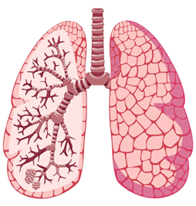

БРОНХИ

ЛЁГКИЕ

АЦИНУС

АЛЬВЕОЛЫ

